SCI解释器项目文档
(Suhang’s C-language Interpreter)

概要
依次进行词法分析、语法分析、语义分析、中间代码生成步骤，每一步骤检查出错误之后，予以报错，并不再进行接下来的步骤。
语法分析使用了预测分析表法。
翻译中间代码时，使用了后缀表达式法。
然后翻译成micode指令之后，调用虚拟机解释执行。

二、文法描述
给出所实现的CMM语言的完整的文法描述
Program -> Block Program | DclrFun Program | EOF
DclrFun -> Type ID '(' DclrVarList ')' 'FunBody
FunBody -> '{' SubBlock 'return' (Expression ';' | Empty) '}'
DclrVarList -> Type ID DclrVarList1 | @
DclrVarList1 -> DclrVarList2 | @
DclrVarList2 -> ',' Type ID DclrVarList2 | @
Block -> '{' SubBlock '}' | Stat
SubBlock -> Stat SubBlock | @
VarList -> (ID | num) VarList1 | @
VarList1 -> VarList2 | @
VarList2 -> ',' (ID | num) VarList2 | @
NumList -> Num NumList1 | @
NumList1 -> NumList2 | @
NumList2 -> ',' Num NumList2 | @
Stat -> Read | Write | Empty | While | For | If | DclrVar | FunCall | Assign
DclrVar -> Type ID DclrVar2
DclrVar2 -> ';' | '=' Expression ';' | '[' INTEGER | ID ']' DclrVar3
DclrVar3 -> ';' | '=' {' NumList '}' ';'
Read -> 'read' SupID ';'
Write -> 'write' Expression ';'
Empty -> ';'
Assign -> SupID '=' Expression

Expression -> Item Expression_
Expression_ -> ('+' | '-') Item Expression_ | @
Item -> Factor Item_
Item_ -> ('*' | '/') Factor Item_ | @
Factor -> Num | SupID | '(' Expression ')' | '-' Factor_
Factor_ -> '(' Expression ')' | SupID | Num
While -> 'while' '(' BooleanExp ')' Block
For -> 'for' '(' (Assign ';' | Empty) BooleanExp ';' Assign ')' Block
If -> 'if' '(' BooleanExp ')' Block If_
If_ -> 'else' Blcok | @
SupID -> ID SupID1
SupID1 -> '[' INT | ID ']' | '(' VarList ')' | @
BooleanExp -> Expression RltOp Expression
FunCall -> ID '(' varList ')' ';'
RltOp -> '<' | '>' | '==' | '<=' | '>=' | '!='
Type -> 'int' | 'float' | 'void'
ID -> 标识符
Num-> INT | FLOAT
INT-> 整型数
FLOAT -> 浮点数

三、系统分析和设计
包括系统的概要设计、详细设计和核心算法说明及分析，系统所采用的开发工具等。

词法分析：
1、根据源代码长度动态分配缓冲区空间，将源代码一口气读入缓冲区中，增加读入效率，其中遇到了linux系统与windows系统不同换行符的问题。
因为我需要手动在缓冲区的结尾添加字符串终止符（’\0’），但linux 与 windows换行符分别是:\n and \r\n导致长度不一致。

2、词法分析读入的分析结果可分为如下四类：
操作符：+、-、*、/、
界符：（、）、[、]、｛、｝、空格、换行符、制表符
数字串：整数（形如123456）、浮点数（形如：123.456）
字符串：关键字（形如for、while、int、float）
用户自定义标识符：abc等等

词法分析的过程如下：不停读入字符，直到遇到操作符或者界符，将读入的一串字符根据各自的特质，识别为不同的Token。当读入用户自定义标识符时，将其加入ID表（用stl的map实现）。
3、对于读入的非法字符串，形如 ab@、 213￥、则予以提醒，精确到每一行。
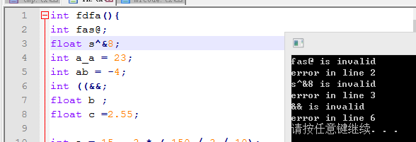

4、实现了/* this is a test*/
以及//两种类型的注释语句，并且注释语句，不会对报错的行号产生影响。

语法分析、语义分析、中间代码生成：
将这三个模块混在一起讲，是因为我将这三个模块混在一起写的。

语法分析：
- 使用了预测分析表法，使用LL（1）文法，但我将文法完全改写成LL（1）型文法之后，发现在中间代码生成阶段，函数声明以及变量声明变得特别麻烦，于是将产生式中涉及到函数声明以及变量声明的部分，重新改写为LL（2）型文法，在遇到函数声明以及变量声明，使用特殊判断来进行处理。
使用的SCI语言产生式如下：
Program -> Block Program | DclrFun Program | EOF
DclrFun -> Type ID '(' DclrVarList ')' 'FunBody
FunBody -> '{' SubBlock 'return' (Expression ';' | Empty) '}'
DclrVarList -> Type ID DclrVarList1 | @
DclrVarList1 -> DclrVarList2 | @
DclrVarList2 -> ',' Type ID DclrVarList2 | @
Block -> '{' SubBlock '}' | Stat
SubBlock -> Stat SubBlock | @
VarList -> (ID | num) VarList1 | @
VarList1 -> VarList2 | @
VarList2 -> ',' (ID | num) VarList2 | @
NumList -> Num NumList1 | @
NumList1 -> NumList2 | @
NumList2 -> ',' Num NumList2 | @
Stat -> Read | Write | Empty | While | For | If | DclrVar | FunCall | Assign
DclrVar -> Type ID DclrVar2
DclrVar2 -> ';' | '=' Expression ';' | '[' INTEGER | ID ']' DclrVar3
DclrVar3 -> ';' | '=' {' NumList '}' ';'
Read -> 'read' SupID ';'
Write -> 'write' Expression ';'
Empty -> ';'
Assign -> SupID '=' Expression

Expression -> Item Expression_
Expression_ -> ('+' | '-') Item Expression_ | @
Item -> Factor Item_
Item_ -> ('*' | '/') Factor Item_ | @
Factor -> Num | SupID | '(' Expression ')' | '-' Factor_
Factor_ -> '(' Expression ')' | SupID | Num
While -> 'while' '(' BooleanExp ')' Block
For -> 'for' '(' (Assign ';' | Empty) BooleanExp ';' Assign ')' Block
If -> 'if' '(' BooleanExp ')' Block If_
If_ -> 'else' Blcok | @
SupID -> ID SupID1
SupID1 -> '[' INT | ID ']' | '(' VarList ')' | @
BooleanExp -> Expression RltOp Expression
FunCall -> ID '(' varList ')' ';'
RltOp -> '<' | '>' | '==' | '<=' | '>=' | '!='
Type -> 'int' | 'float' | 'void'
ID -> 标识符
Num-> INT | FLOAT
INT-> 整型数
FLOAT -> 浮点数

SCI语言对于的预测分析表如下：
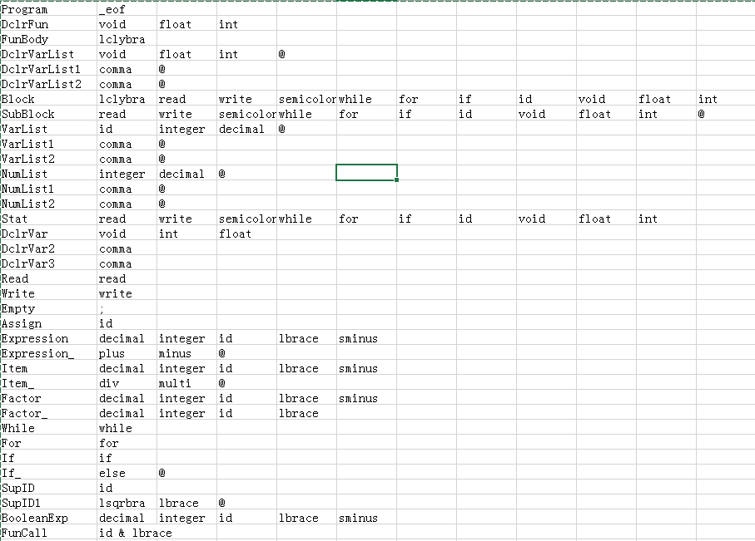
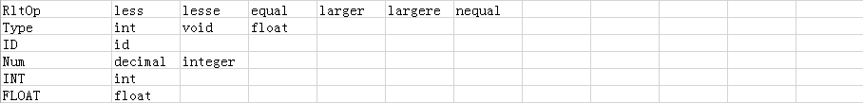
具体到代码实现细节，我本人模仿龙书中的做法，使用指针提前指向下一个Token，根据该Token的值来判断应该调用哪一条产生式，并对该产生式调用match函数，吞入已处理Token。
范例如下：
void Match(int i)
{
if(arrToken[p].m_type == i)
++p;
else
{
hasError = true;
cout<<"line "<<arrToken[p].m_lineNum<<" has error, "<<symbTable[i]<<" is expected,"<<" but get "<<symbTable[arrToken[p].m_type]<<endl;
}
}
Read args;
void Read()
{
int record = p;
Match(READ);
NormId();
expStk.push_back(arrToken[record]);
HandleExp();
Match(SEMICOLON);
}

- 支持单目减法（负号）
形如：int a = - - - + a +(- ( + (- - b)));
的奇葩语句。

中间代码生成：
- 表达式（形如： a * (b + 32) / 23.423 + -fun（a, b） / arr[index];）
处理表达式时，使用了中缀转后缀的方法，将上述表达式转换成：
a b 32 + * 23.423 / a b fun -（单目减） + index arr /
从前向后扫描操作符号，每扫到一个操作符，就先对操作数进行翻译，然后对操作符进行翻译。
支持表达式中多次调用函数。

- for、if-else跳转语句翻译
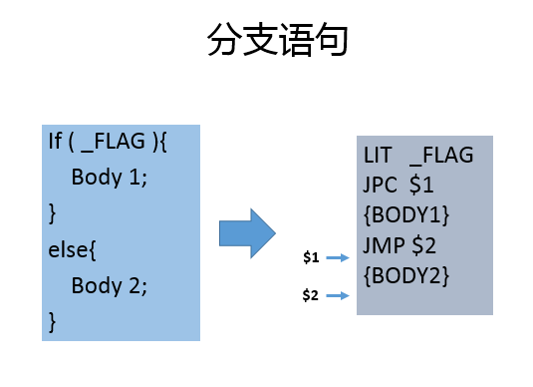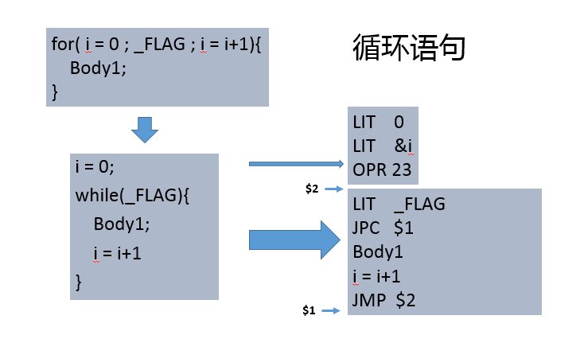
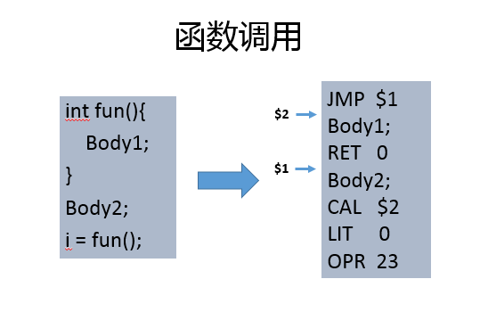

- 支持不同类型之间赋值、支持在同一个表达式中，不同类型变量 或 数字 进行混合运算，而且运算结果，严格与C语言一致。
例如 1/2 == 0; 1.0 / 2 == 0.5
Int a = 1 / 2.0; a == 0;
Float a = 1 / 2; a == 0.0;

- 变量的生命周期为一个函数体，变量可以在任意位置声明。

- 语法分析报错定位，精确到行，可以精确到错误的是什么，正确的应该是什么，例如下列语句。
read 132;
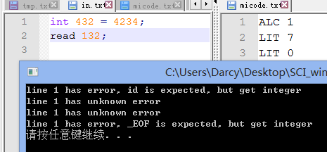

- 小细节：
支持c语言风格数组越界、
支持数组下标为标识符、
if-else、for、while支持无限嵌套
函数调用，只要内存空间足够，可以无限递归。
支持空语句、
支持函数返回值，支持函数返回值直接参与表达式计算。
支持void类型函数。

三、micode指令集、虚拟机
LIT： 取常数于栈顶，此操作会使栈顶指针++；
CAL：调用函数；
ALC：为函数划分内存空间；
JMP：无条件跳转；
JPC： 有条件跳转；
RET：返回函数，return。此操作进行后指向代码的指针会指向下一行代码；
WRT：输出，0为整形，1为浮点 栈顶指针—
IPT： 输入，0为整形，1为浮点，栈顶指针++
FTI： 操作数默认为零，操作栈顶元素
ITF： 操作数默认为零，操作栈顶元素
OPR：操作符
- 栈顶整形取反
1-4 + - * / (整数)
5-10 < <= > >= == != （整形）
11 栈顶浮点取反
12-15 + - * / （浮点运算）
16-21 < <= > >= == != （浮点）
22 根据栈顶值取值到栈顶。栈顶指针不动 （取）
23： 将次栈顶的值存到栈顶所指向的空间。栈顶指针-- 两次 （存）

虚拟机概况：
- 虚拟机类似單批道系统，一次只能执行一个程序。
- 虚拟机malloc()了一块内存空间，并对该内存空间进行堆栈式管理，目前申请了100000个字节，25000个数据单元。
- 指令存储在一个结构体数组，目前最多支持3000条指令。设置了一个变量充当程序计数器。
- 指针ebp指向栈底，值一般不改变，函数调用的时候会发生改变；指针esp指向栈顶，随着代码执行动态改变。堆栈中存储的是运行时的数据，数据单元包括整型（int）和浮点型（float），在堆栈中均占用4个字节。所有运算都在栈顶（有时候包括次栈顶）进行。

指令集：
操作码 | 参数 A
LIT | 取 A（常数）置于栈顶，栈顶指针+1；
CAL | 调用函数，跳转到相应代码行（相对地址）
ALC | 划分A个单元的内存空间
JMP | 无条件跳转
JPC | 有条件跳转，栈顶值小于0跳转
RET | 函数return
WRT | 输出，A：0为整形，1为浮点 栈顶指针-1
IPT | 输入，A：0为整形，1为浮点 栈顶指针+1
FTI | A默认为零，操作栈顶元素，将float转换为int
ITF | A默认为零，操作栈顶元素，将int转换为float
OPR | 根据A操作栈顶值或次栈顶值  A == 0 整型取反  A == 1,2,3,4 整型 + - * /  A == 5,6,7,8,9,10 整型< <= > >= == !=  A == 11 浮点取反  A == 12,13,14,15,16 浮点+ - * /  A == 16,17,18,19,20,21 浮点< <= > >= == !=  A == 22 根据次栈顶值取值到栈顶  A == 23 将栈顶值存储在次栈顶所指位置
特别说明：
- 由于采用数据存储在申请的内存空间里，而int和float类型在内存空间中的组织形式很不一样，导致对两块内存空间的数据进行解析并运算，需要不同数据类型的指令。
- JPC跳转条件是栈顶值小于0，主要是为了分支语句和循环语句生成中间代码方便。
- “IPT”语句只接收预定类型的数据，如果需要int类型，但是输入的是float类型，则会强制转换为int类型。
- 对于“OPR”指令的减法，操作为：次栈顶值 - 栈顶值，除法类似。
- “ALC”申请的内存空间均初始化为0

演示：
- 运算：
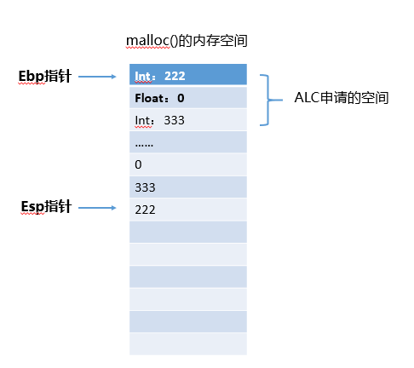
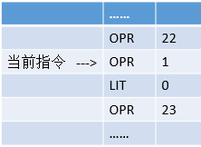
图示指令为对栈顶和次栈顶进行加法操作，并存储在位置为0的内存空间中。

- 函数调用：
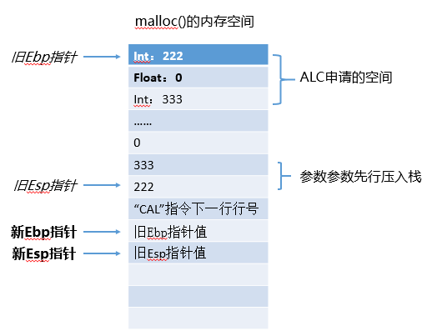
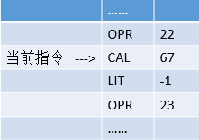
函数调用会保存现场，并跳转到相应的代码行。
- 保存esp指针的值到临时变量a；
- 将”CAL”指令参数压入栈顶；
- 将ebp值压入栈顶；
- 将esp的值赋值给ebp；
- 将临时变量a的值压入栈顶；
对于解释器来说，现场的数据（包括旧esp值、旧ebp值等）是不可见的，解释器将视函数参数A,B存储在-1，-2位置。

- 函数返回：
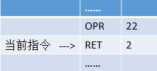
- 恢复PC，即记录下一行将执行的代码
- 存储esp指针值
- 恢复esp指针
- 对栈顶指针进行偏移，“释放”函数参数。
- 强制返回栈顶值（可能导致内存泄漏）
- 恢复ebp值

程序运行信息：
- 程序运行用时：程序自加载成功到运行结束所用时间，不包括挂起时间；
- 程序挂起时间：程序运行过程中，遇到需要用户输入数值，并处于挂起状态的总时间；
- 堆栈最大使用量：程序在运行的时候堆栈的最大的使用量（包括函数调用保存现场的信息）；

运行时错误：
- 中间代码异常，指令参数错误：
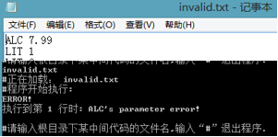
- 除数为0：
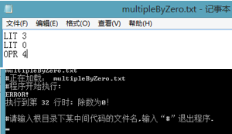
- 申请内存空间过大，堆栈溢出：
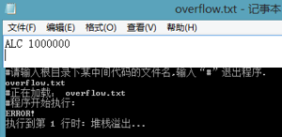
- 访问越界：（现阶段不支持指针，所以基本不可能出现）
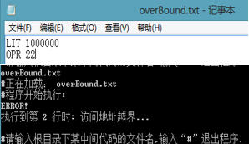

存在问题（未解决）：
- 死循环：没有什么好的检测手法。想到的一个妥协的方案就是对于一个程序执行在一个单独的线程A里，另外开辟一个线程B对线程A进行计时操作，当操作规定时间的时候，不管线程A运行状况，结束掉线程A并清空环境。

四、测试用例和测试结果
列出用于测试的关键数据，及测试结果（可以将部分测试结果进行截屏）
冒泡排序：
int n = 5;
int a[5];

int i = n - 1;
int j;
int last;
for(j = 0;j<n;j= j+1){
read last;
a[j] = last;
}
while(i>0){
last = 0;
j = 0;
while(j<i){
int j2 = j+1;
if(a[j2] < a[j]){
int tmp = a[j2];
a[j2] = a[j];
a[j] = tmp;
last = j;
}
j = j+1;
}
i = last;
}
j= 0;
while(j<5){
int tmp2 = a[j];
write tmp2;
j =j+1;
}
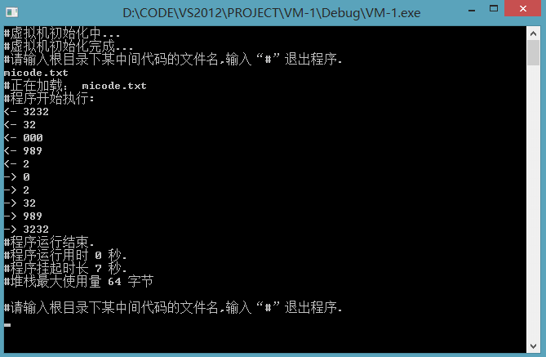

递归法求斐波拉契数列：
int a;
int b;
int fun(int m){
int m3 = -1;
int n1;
int n2;
int m1;
int m2;
if(m == 1){
m3 = 0;
}
else if(m == 2){
m3 = 1;
}
else{
n1 = m - 1;
m1 = fun(n1);
n2 = m - 2;
m2 = fun(n2);
m3 = m1+m2;
}
return m3;
}
int c = -1;
read c;
c = fun(c);
write c;

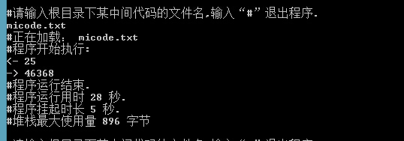

五、使用说明（可选）
对运行所需要的环境及基本使用方法进行简要说明。

六、小结
完成小组的基本信息：
苏航：词法分析、语法分析、语义分析、中间代码生成、micode指令集设计、编译器前端测试、文档
叶梓辉：虚拟机设计与维护、micode指令集设计、中间代码检测与测试、文档

七、参考资料
《编译原理》（龙书）
《编译原理》（清华大学版）

